**Guía de contenidos Tercero Medio – Planificando un Cortometraje**

|  |  |
| --- | --- |
| Periodo de trabajo | **Entrega 02 de Noviembre – 12:00 PM** |
| Curso | Tercero Medio |
| Asignatura | Artes Visuales |
| Profesor: | Angelo Nicolás Pastenes |

|  |
| --- |
| **Opciones de entrega no presenciales y medios para consultas**  **ONLINE:** Las actividades pueden ser enviadas mediante fotografías al correo electrónico [angelonicolaspastenes@gmail.com](mailto:angelonicolaspastenes@gmail.com) para poder revisarlas y evaluarlas, incluyendo el nombre del estudiante, curso y nombre de la actividad, en el caso de no poseer correo electrónico, se debe enviar el trabajo al whatsapp del profesor jefe para que este lo reenvíe al profesor de asignatura.  **Medio para consultas:** Todas las consultas deben enviarse el correo electrónico antes mencionado, explicando detalladamente el problema y a la guía que corresponde. |

**Objetivos para la actividad:**

Conocer el significado de Género Cinematográfico y sus clasificaciones, centrándose en la diferenciación de estilo y tono.

Diferenciar y definir la palabra “Metraje” aprendiendo de los diferentes tipos de metrajes existentes.

Pensar y planificar una obra de cortometraje audiovisual, a partir de la temática de “Cuarentena” por medio de una tabla de proyectos.

**ACTIVIDAD A REALIZAR**

En la actividad anterior se profundizó sobre el uso de los medios multimedia en función de las artes visuales, analizando algunas obras de tipo Stop Motion como Coroline y el Extraño mundo de Jack, culminando en la realización de un trabajo breve con el teléfono celular de Stop Motion. La actividad que en esta ocasión se realizara se enfocara en la creación libre en torno al tema de Pandemia empleando el cortometraje como medio, para ello primeramente dispondrán de la sección **“APUNTES EN EL CUADERO”** donde conocerán el significado de Género Cinematográfico, centrándose en las diferenciaciones de estilo y tono existentes, todo los contenidos cabe resaltar que deben ser registrados en el cuaderno de artes visuales, aquella actividad y las siguientes de la guía de contenidos deben ser registradas por medio de fotografías y enviadas por correo electrónico para su revisión. Como actividad practica definirán la palabra metraje, para luego diferenciar los diferentes tipos, lo que será clave para la finalización de esta actividad, ya que culminara con la planificación de un cortometraje futuro, teniendo una tabla de proyectos que deberán rellenar.

**APUNTES EN EL CUADERO**

**¿Qué es género cinematográfico?**

Es la definición de un filme cinematográfico, una clasificación que se otorga por estilo fílmico, el enfoque, tono y la inclinación que tiene cada obra, las emociones que intenta producir en el espectador y el tema que intenta comunicar.

**Algunos Géneros Cinematográficos:**

**Drama:** Se centra en el conflicto de los protagonistas que tienen con el entorno y consigo mismos.

**Comedia**: Es un genero pensado con la intención de provocar entretenimiento y risa.

**Acción:** Trabaja el bien y el mal por medio de la violencia o la fuerza física.

**Cine Romántico:** Gira alrededor del relato de una historia amorosa.

**Melodrama:** Tiene una carga emocional o moral, fuerte o emotiva.

**Misterio:** Se basa en el desarrollo de una historia que presenta una serie de enigmas.

**Documental:** Trata de acercarse a la realidad, mostrando ciertos aspectos de esta.

**Terror:** pretende provocar tensión miedo.

**Ciencia ficción:** presenta historias donde se involucra la tecnología o el futuro con situaciones fantásticas o inexistentes en la actualidad.

**¿Qué es un metraje?**

Un metraje es la longitud o duración de una proyección fílmica, se enumeran y se clasifican en distintos tipos, existiendo los cortometrajes, mediometrajes y largo metrajes.

**Cortometraje:** Es toda producción cinematográfica con una duración mínima de un minuto y máxima de 60 minutos.

**Mediometraje**: Es un metraje cinematográfico que tiene como duración mínima 31 minutos y un máximo de 60 minutos.

**Largometraje:** Es aquella producción que tiene una duración mínima de 61 minutos y no tiene límite de duración máxima.

|  |  |
| --- | --- |
| **Tabla de proyectos – Corto en Cuarentena** | |
| **Titulo de la obra** | Crear un titulo propio, definitivo o opcional |
| **Director y autor** | Estudiante que dirige el corto y crea la idea |
| **Genero de la obra** | **Tienes estas opciones:**  Documental, terror, humor, drama, ciencia ficción Y acción. |
| **Personajes** | Deben pensar en los personajes que llevara su obra, la razón de su inclusión y clasificarlos en:  **Primarios:** protagonistas.  **Antagonistas:** obstaculizan al protagonista.  **Secundarios:** Tienen alguna importancia en la trama.  **Terciarios:** personajes de relleno. |
| **Abstract** | |
| En este apartado deberán crear un resumen de su corto metraje, lo que trabajara y el enfoque que tendrá, como se desarrollara y cuanto será el tiempo aproximado de su duración, el tiempo mínimo para su cortometraje debe ser de cinco minutos. | |

**Guía de contenidos Tercero Medio – Creando en un contexto de pandemia.**

**Objetivos para la actividad:**

Comprender que es un Storyboard, como se compone y cuáles son sus funciones principales en el desarrollo de un metraje cinematográfico.

Emplear el uso de los dispositivos audiovisuales, como cámaras de video o Smartphone para el desarrollo creativo de manera individual o colaborativa.

Crear una obra de cortometraje centrada en la temática de “Cuarentena” trabajando desde la mirada personal los acontecimientos o realidades que surgen en un contexto de pandemia.

**ACTIVIDAD A REALIZAR**

Esta actividad esta gestada para ser realizada como una continuación de la actividad llamada **“Planificando un corto metraje”**, La relación con aquella actividad está dada por el trabajo practico emergente de a partir de la “**Tabla de proyectos – Corto en Cuarentena”** Realizada con anterioridad, **ya que en esta ocasión deberán materializar sus ideas.** Antes de trabajar de manera práctica, tal como se ha trabajado en clases anteriores **tomaran los apuntes de la sección “Apuntes en el cuaderno”** en esta ocasión estos apuntes profundizaran en un elemento clave en el desarrollo creativo de un corto, el cual es un Storyboard, dando con ello el siguiente paso en una tabla de proyectos. **Deberán registrar en su cuaderno de artes visuales el significado de StoryBoard, tendrán la posibilidad de ver un ejemplo, podrán recortarlo y pegarlo para optimizar su tiempo de trabajo,** ya que luego **deberán crear su propio Storyboard a base de lo planificado en la tabla de proyectos,** este para finalizar llevara una evaluación y se utilizara como guía para crear un corto que corresponderá a una segunda evaluación.

**APUNTES EN EL CUADERNO**

**¿Qué es un Storyboard?**

Es una hoja de ruta que ayuda a guiar el trabajo creativo de una obra audiovisual, permite entender visualmente la historia que se quiere contar, emplea ilustraciones (Dibujos) con el objetivo de construir las escenas que deben ser grabadas, dichos dibujos no tienen que ser necesariamente tan detallados, solo deben ser lo suficientemente claros para entender la idea que luego se grabara. El Storyboard es semejante a un comic, tiene viñetas pero no presenta textos de dialogo, sirve idealmente para saber el lugar donde se desempeñaran las acciones y especifica los planos a utilizar para comunicar la historia. Los detalles escritos del Storyboard como locaciones, actores, actrices y otras especificaciones no visuales, se designan a un lado de las viñetas o al pie de la página, eso permite al director tener la idea clara para comunicársela a los cámaras y comenzar la filmación.

**Ejemplos de viñetas Storyboard y su resultado en pantalla:**

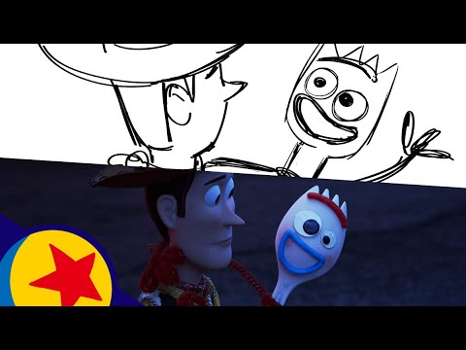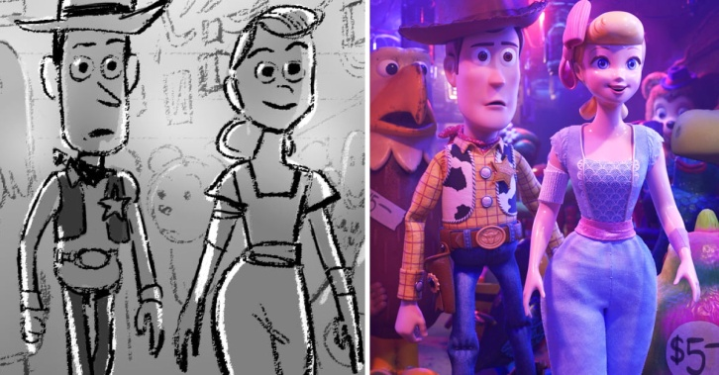

**PARA REALIZAR TU STORYBOARD**

Como ya se menciono deberás grabar un corto relacionado a la idea creada en la tabla de proyectos de la actividad anterior, por lo tanto es obligatorio que realices tu propio Storyboard, para ello **deberás utilizar una hoja de block mediana y crear todas las viñetas que representen tu historia o los puntos centrales de esta,** recuerda que **debe tener un mínimo de 5 minutos y hablar de la cuarentena desde un enfoque personal.**

**PARA REALIZAR TU CORTOMETRAJE**

Para realizar tu cortometraje **debes emplear un teléfono celular**, en el caso que no lo puedas realizar debes justificarlo mediante correo electrónico, se te otorgara la posibilidad de realizar otra actividad equivalente, pero si no hay mayor inconveniente debes hacer lo siguiente:

1. Observar tu Storyboard y articular como llevaras a la realidad las escenas que en este se hacen presentes.
2. Utilizar la aplicación de cámara de tu teléfono celular y realizar todas las tomas pertinentes que en tu Storyboard detallaste ( se recomienda revisar los contenidos anteriores referentes a tipos de planos)
3. Disponer las tomas en una aplicación de edición para ordenarlas y crear el corto, insertando sonidos y texto si es necesario.

**Aplicaciones recomendadas**: Ciberlink , Adobe Premiere Rush, Filmora Go

1. **Enviar el video por correo electrónico mediante la plataforma wetransfer.com**, especificando a quien pertenece, curso y género cinematográfico.

**Se solicita encarecidamente la puntualidad en las entregas, ya que he puesto esfuerzo en cada material y no he recibido respuesta de ningún estudiante, tomare como relevante los trabajos que he enviado para su evaluación.**